CHESTIONAR AUTO
Dezvoltat de Bîra Andrei-David
Anea Ștefan
Poiană Tudor George
1309A

27 Mai 2025

1. Introducere
Aplicația ChestionarAutoApp este destinată pregătirii teoretice pentru examenul auto. Ea oferă un set de întrebări în format grilă și acces la legislația rutieră, fiind dezvoltată în C# folosind .NET. Acest document descrie în detaliu arhitectura aplicației, structura claselor, modul de utilizare și posibilitățile de extindere.

2. Structura Aplicației și Clasele Principale
- Program.cs
Clasa Program reprezintă punctul de pornire al aplicației ChestionarAutoApp. Rolul său este pur tehnic: ea inițializează mediul Graphic Windows Forms și deschide prima interfață cu care interacționează utilizatorul – formularul de autentificare (FormLogin). Această clasă nu conține logică de test, întrebări sau scor, ci doar pornește aplicația.
- Lectie.cs
Clasa Lectie este utilizată în aplicația ChestionarAutoApp pentru a modela o lecție teoretică din domeniul legislației rutiere. Aceasta conține două câmpuri principale: Titlu, care stochează denumirea lecției (ex: „Prioritatea de trecere”) și Continut, care reține textul complet al lecției. Clasa este folosită la încărcarea datelor din fișierele externe (de exemplu, legislatie.json) și permite afișarea conținutului în interfața grafică a aplicației, în secțiunea dedicată studiului. Este o clasă simplă, dar esențială pentru organizarea și prezentarea clară a informațiilor teoretice necesare utilizatorilor.
- Question.cs
Clasa Question este una dintre cele mai importante componente ale aplicației ChestionarAutoApp, deoarece definește structura unei întrebări din cadrul testelor. Aceasta conține trei elemente esențiale: textul întrebării (TextIntrebare), o listă fixă de trei variante de răspuns (VarianteRaspuns) și poziția răspunsului corect (IndexRaspunsCorect). Clasa asigură validarea datelor la inițializare, astfel încât întrebările să fie complete și corecte din punct de vedere logic. Este utilizată pentru încărcarea întrebărilor din fișierul JSON și este esențială pentru funcționarea testelor auto. De asemenea, prin metoda IsValid(), oferă suport pentru verificarea validității unei întrebări, fiind astfel compatibilă cu pattern-uri de programare robuste, cum ar fi Null Object.
- Question.cs
Clasa QuestionNull este o extensie a clasei Question și aplică pattern-ul Null Object în cadrul aplicației ChestionarAutoApp. Scopul ei este de a furniza o alternativă sigură atunci când o întrebare validă nu este disponibilă sau apare o eroare la încărcarea datelor. În loc să returneze null (care ar putea duce la excepții în execuție), aplicația poate returna o instanță de QuestionNull, care conține un text generic („Întrebare indisponibilă”), variante de răspuns simbolice („N/A”) și un index invalid. Metoda IsValid() este suprascrisă pentru a indica explicit că întrebarea nu este utilizabilă. Acest mecanism permite o gestionare elegantă a erorilor și o interfață mai robustă.
- Rezultat.cs
Clasa Rezultat are rolul de a reprezenta rezultatul unui test finalizat în aplicația ChestionarAutoApp. Aceasta păstrează informații importante despre test, precum numele utilizatorului, scorul obținut, numărul total de întrebări și data completării. Este o clasă esențială pentru stocarea și afișarea performanței fiecărui utilizator. Construcția sa permite inițializarea rapidă a acestor date, iar în cazul în care apar erori în timpul atribuirii valorilor, aplicația le poate raporta în consolă. Această clasă poate fi utilizată ulterior pentru statistici, istoric de testări sau afișarea unui rezumat final după terminarea unui chestionar.
- User.cs
Clasa User este responsabilă pentru modelarea unui utilizator în aplicația ChestionarAutoApp. Aceasta reține două informații esențiale: numele de utilizator (Username) și parola (Parola), fiind folosită în procesul de autentificare. Clasa permite inițializarea acestor date fie prin constructorul implicit (pentru deserializare JSON), fie printr-un constructor cu parametri. Metoda IsValid() este definită ca virtuală și returnează true în mod implicit, fiind utilă în contextul pattern-ului Null Object pentru a diferenția între un utilizator valid și unul inexistent sau invalid. Această clasă stă la baza gestionării autentificării și personalizării experienței utilizatorului în aplicație.
- UserNull.cs
Clasa UserNull implementează pattern-ul Null Object pentru situațiile în care autentificarea unui utilizator eșuează sau când nu există un utilizator valid conectat. Ea moștenește clasa User, dar setează un username generic („Anonim”) și o parolă goală, indicând astfel un utilizator fals sau placeholder. Metoda IsValid() este suprascrisă pentru a returna false, semnalând că obiectul nu reprezintă un utilizator autentic. Această abordare permite aplicației să funcționeze fără erori chiar și în lipsa unui utilizator valid, evitând utilizarea valorii null și eliminând necesitatea unor verificări suplimentare în cod.
- QuestionManager.cs
Clasa QuestionManager este responsabilă pentru gestionarea completă a întrebărilor din aplicația ChestionarAutoApp. Aceasta încarcă întrebările din fișierul intrebari.json la inițializarea aplicației și oferă metode pentru adăugarea, ștergerea și salvarea acestora. Clasa folosește biblioteca Json.NET pentru a deserializa și serializa obiectele de tip Question și menține o listă actualizată în memorie (ListaIntrebari). Prin QuestionManager, aplicația permite nu doar afișarea întrebărilor, ci și modificarea lor dinamică — în funcție de cerințe sau actualizări legislative. În plus, clasa tratează elegant erorile care pot apărea în timpul citirii sau scrierii fișierelor, oferind un strat de siguranță logică aplicației.
- LectieManger.cs
Clasa LectieManager este responsabilă pentru gestionarea lecțiilor teoretice și a progresului utilizatorului în aplicația ChestionarAutoApp. Aceasta încarcă lecțiile de legislație rutieră din fișierul legislatie.json și memorează, într-un fișier separat (ex. progres_utilizator.json), ce lecții au fost parcurse de fiecare utilizator. Clasei i se oferă username-ul la instanțiere, iar pe baza acestuia poate crea și accesa fișiere individuale de progres. LectieManager se ocupă atât de afișarea stării actuale a lecțiilor în interfață (prin bifarea celor deja studiate), cât și de salvarea noilor bifări. De asemenea, permite actualizarea manuală a listei de lecții, în cazul în care se adaugă sau editează conținut.
- LoginManager.cs
Clasa LoginManager se ocupă de gestionarea completă a autentificării și înregistrării utilizatorilor în aplicația ChestionarAutoApp. Aceasta încarcă și salvează conturile din fișierul utilizatori.json, permițând autentificarea pe baza numelui de utilizator și a parolei. LoginManager este astfel componenta centrală care permite controlul accesului la aplicație, oferind un sistem simplu dar eficient de gestionare a identității utilizatorilor.

- TestManager.cs
Clasa TestManager gestionează logica de testare din aplicația ChestionarAutoApp, fiind responsabilă de simularea examenului teoretic auto și de salvarea rezultatelor obținute de utilizatori. Aceasta primește o listă de întrebări și oferă metode pentru a verifica răspunsurile selectate, pentru a returna întrebări individuale și pentru a înregistra scorurile în fișierul rezultate.json. Prin metoda VerificaRaspuns(), clasa determină dacă un răspuns este corect, iar prin SalveazaRezultat() înregistrează performanța utilizatorului alături de data testului. Astfel, TestManager este componenta cheie care leagă interacțiunea utilizatorului (alegerea răspunsurilor) de partea logică și de evaluare a aplicației.
- UtilizatorManager.cs
Clasa UtilizatorManager se ocupă cu gestionarea completă a utilizatorilor în aplicația ChestionarAutoApp. Aceasta oferă funcționalități pentru adăugarea, editarea, ștergerea și resetarea progresului unui utilizator, lucrând direct cu fișierul utilizatori.json pentru a păstra persistenta datelor. Clasa permite identificarea și modificarea ușoară a oricărui cont de utilizator. În plus, oferă o metodă importantă – ResetProgres() – care șterge toate datele asociate unui utilizator, inclusiv scorurile salvate și progresul din secțiunea de legislație. Este utilă în contextul administrării aplicației sau la cererea utilizatorului. Prin UtilizatorManager, aplicația capătă o structură organizată și sigură pentru gestionarea conturilor, oferind dezvoltatorilor control complet asupra datelor de utilizator.
- FormIntrebari.cs
Clasa FormIntrebari reprezintă interfața grafică dedicată gestionării întrebărilor în aplicația ChestionarAutoApp. Este un formular Windows Forms care permite utilizatorului să vizualizeze, adauge, editeze și șteargă întrebări din chestionar, într-un mod intuitiv și eficient. Această clasă interacționează direct cu QuestionManager pentru a încărca întrebările din fișierul intrebari.json și pentru a salva orice modificări făcute de utilizator. În interfață sunt disponibile câmpuri de introducere pentru textul întrebării, cele trei variante de răspuns, precum și un ComboBox pentru alegerea răspunsului corect. Prin butoanele de Adăugare, Ștergere și Editare, utilizatorul poate modifica setul de întrebări fără a interacționa direct cu fișierele. În plus, fiecare selecție din listă afișează detaliile întrebării, permițând o modificare ușoară.
- FormLegislatie.cs
Clasa FormLegislatie definește interfața grafică prin care utilizatorul poate accesa, citi și bifa lecțiile teoretice din legislația rutieră, în aplicația ChestionarAutoApp. Aceasta interacționează cu LectieManager pentru a încărca lecțiile din fișierul legislatie.json și pentru a salva progresul utilizatorului într-un fișier personalizat. Interfața permite afișarea titlurilor lecțiilor într-o listă cu bifă (CheckedListBox), vizualizarea conținutului lecției selectate într-un TextBox mare, precum și căutarea rapidă în textul lecțiilor. Utilizatorul poate bifa lecțiile parcurse și poate salva progresul apăsând un singur buton. Eticheta de progres se actualizează automat pentru a indica numărul de lecții citite din total. Clasa oferă astfel o experiență clară și structurată de învățare și urmărire a progresului.
- FormRezultate.cs
Clasa FormRezultate este responsabilă pentru afișarea rezultatelor testelor în aplicația ChestionarAutoApp. Aceasta oferă o interfață simplă și intuitivă în care utilizatorii pot vedea scorurile obținute anterior. Dacă utilizatorul conectat este „admin”, formularul afișează toate rezultatele tuturor utilizatorilor. În caz contrar, sunt afișate doar rezultatele specifice utilizatorului curent. Informațiile sunt citite din fișierul rezultate.json, unde sunt salvate toate testările efectuate, și sunt afișate într-o listă, sortate descrescător după dată. Formularul include și un buton de închidere și oferă mesaje informative dacă nu există rezultate disponibile. Este o componentă esențială pentru vizualizarea progresului și pentru evidențierea performanței în timp.
- FormUtilizatori.cs
Clasa FormUtilizatori definește interfața grafică dedicată administrării conturilor de utilizator în aplicația ChestionarAutoApp. Aceasta este accesibilă de regulă pentru un utilizator cu drepturi administrative (ex: „admin”) și permite gestionarea completă a conturilor: adăugare, editare, ștergere și resetarea progresului. Formularul se bazează pe datele din fișierul utilizatori.json și oferă o listă vizuală cu toți utilizatorii existenți (cu excepția contului „admin”), precum și câmpuri de editare pentru nume și parolă. În plus, permite ștergerea progresului unui utilizator, atât din rezultate.json (scoruri), cât și din fișierul personalizat de progres pentru legislație (progres_username.json). Această clasă oferă control complet asupra bazei de utilizatori, fiind extrem de utilă pentru gestionarea conturilor într-un mod vizual și eficient.
- FormLogin.cs
Clasa FormLogin definește interfața principală de autentificare pentru utilizatorii aplicației ChestionarAutoApp. Acest formular permite logarea, înregistrarea și recuperarea parolei, reprezentând primul punct de interacțiune al utilizatorului cu aplicația. Interfața este simplă și intuitivă, cu câmpuri pentru introducerea numelui de utilizator și a parolei, precum și trei butoane: Login, Înregistrare și Recuperare. Clasa se folosește de LoginManager pentru a verifica datele introduse și pentru a gestiona conturile. Dacă autentificarea este reușită, aplicația deschide meniul principal (FormMeniu). Dacă utilizatorul nu există, i se permite să își creeze un cont nou, iar în caz de uitare a parolei, sistemul o recuperează (din fișierul JSON) și o afișează. Este o componentă esențială pentru accesul securizat și personalizat în aplicație.
- FormMeniu.cs
Clasa FormMeniu reprezintă fereastra principală a aplicației ChestionarAutoApp, care se afișează după autentificarea utilizatorului. Este un hub de navigare ce oferă acces către toate funcționalitățile aplicației, organizate în butoane clare și intuitive. În funcție de tipul utilizatorului conectat (admin sau utilizator obișnuit), meniul afișează opțiuni diferite: Utilizator obișnuit: poate accesa legislația, poate simula un test și își poate consulta progresul. Administratorul (admin): are acces la gestionarea întrebărilor și a utilizatorilor (inclusiv resetarea progresului). Interfața oferă și butoane de delogare și ieșire din aplicație, iar prin apăsarea tastei F1 este afișat un fișier de help. Designul este simplu, modern și adaptat unei experiențe prietenoase, atât pentru utilizatori obișnuiți cât și pentru administratori.
- FormTest.cs
Clasa FormTest este formularul principal dedicat simulării unui examen auto în aplicația ChestionarAutoApp. Aceasta oferă utilizatorului o interfață interactivă pentru a parcurge un set de 10 întrebări selectate aleatoriu, cu opțiunea de a răspunde, de a sări peste întrebări și de a urmări în timp real scorul și timpul rămas. Formularul include un cronometru de 10 minute, iar testul se oprește automat dacă timpul expiră sau dacă utilizatorul greșește de trei ori. Fiecare întrebare este afișată cu cele trei variante de răspuns, iar interacțiunea este simplificată prin butoane de tip „Următoarea întrebare” și „Sari peste”. La finalizarea testului, aplicația calculează scorul și îl salvează în fișierul rezultate.json, împreună cu numele utilizatorului și data susținerii testului. Utilizatorul poate alege să reia testul sau să iasă din aplicație.
- QuestionTests.cs
Clasa QuestionTests reprezintă un set de teste unitare pentru verificarea funcționalității clasei Question din aplicația ChestionarAutoApp. Testele sunt realizate folosind framework-ul MSTest și acoperă atât cazurile valide, cât și pe cele de eroare, pentru a garanta robustețea aplicației. Testele includ: Inițializarea corectă a unei întrebări; Verificarea metodei IsValid() pentru obiecte reale și QuestionNull; Validarea numărului de variante de răspuns și a indexului corect; Gestionarea cazurilor de eroare, precum text gol, listă de răspunsuri null, prea puține variante sau index incorect; Aruncarea excepțiilor corespunzătoare pentru situații nepermise. Această clasă de test este esențială pentru asigurarea calității codului, fiind un exemplu de bună practică în dezvoltarea aplicațiilor C# moderne, orientate pe testare.
- RezultatTests.cs
Clasa RezultatTests conține o suită de teste unitare pentru verificarea comportamentului clasei Rezultat, responsabilă cu salvarea scorurilor obținute de utilizatori în cadrul testelor. Testele sunt realizate cu MSTest și se axează pe validarea corectă a inițializării obiectului, precum și pe manipularea proprietăților. Printre aspectele verificate se numără: Inițializarea corectă a proprietăților (Username, Scor, TotalIntrebari, DataTimp); Permisiunea de a crea obiecte cu scor zero, scor negativ, sau număr negativ de întrebări (testând robustetea clasei); Confirmarea că DataTimp este setată la momentul corect (aproape de timpul real); Posibilitatea de modificare a câmpurilor după crearea obiectului (Username, Scor). Această clasă de test asigură că obiectele Rezultat se comportă stabil și previzibil, indiferent de valorile primite. Ea contribuie la fiabilitatea salvării scorurilor și la integritatea datelor de progres în aplicația ChestionarAutoApp.
- UserTests.cs
Clasa UserTests conține o suită de teste unitare pentru clasa User, care se ocupă cu modelarea și validarea utilizatorilor în aplicația ChestionarAutoApp. Aceste teste sunt realizate cu MSTest și vizează comportamentul de bază al obiectelor User, precum și verificarea metodei IsValid(). Testele acoperă: Inițializarea cu și fără parametri; Verificarea faptului că obiectele UserNull returnează false la validare; Testarea modificării numelui de utilizator și a parolei prin setter; Acceptarea unor cazuri speciale precum username sau parolă goală (dar considerate totuși valide); Compararea a două instanțe User pentru a verifica egalitatea valorilor. Prin această clasă de testare, este asigurată funcționarea corectă a autentificării și înregistrării, fiind un punct important în menținerea securității și fiabilității aplicației.

3. Modul de Utilizare

Aplicația ChestionarAutoApp este un program desktop educațional care permite utilizatorilor să învețe legislația rutieră, să susțină teste auto similare cu cele oficiale și să-și monitorizeze progresul.
🛠️ 1. Lansarea aplicației
- După instalare sau extragerea fișierelor din arhivă, rulează fișierul ChestionarAutoApp.exe.
- Se va deschide fereastra de autentificare (FormLogin).

👤 2. Autentificare
- Introdu username-ul și parola.
- Apasă pe „Login” pentru a accesa aplicația.
- Dacă nu ai cont, introdu un username și o parolă și apasă „Înregistrare”.
- Dacă ai uitat parola, introdu username-ul și apasă „Recuperare”.

🧭 3. Navigare în meniul principal
După autentificare, se deschide meniul principal (FormMeniu), de unde poți accesa următoarele funcționalități:
🔹 Pentru utilizatori obișnuiți:
- Legislație Auto – studiază lecțiile teoretice.
- Simulare Examen – susține un test cu 10 întrebări și timp limitat.
- Analiza Progresului – vezi scorurile tale anterioare.
🔸 Pentru administrator („admin”):
- Gestionare Întrebări – adaugă, editează sau șterge întrebări din chestionar.
- Gestionare Utilizatori – administrează conturile și resetează progresul utilizatorilor.

📘 4. Studierea legislației
- Accesează secțiunea Legislație Auto.
- Selectează o lecție din listă pentru a-i vizualiza conținutul.
- Poți bifa lecțiile parcurse și salva progresul.
- Poți căuta rapid un termen în titlu sau conținut.

📝 5. Simularea unui test
- Accesează Simulare Examen.
- Vei primi 10 întrebări aleatorii, fiecare cu 3 variante de răspuns.
- Selectează răspunsul corect și apasă „Următoarea întrebare”.
- Poți folosi „Sari peste” pentru a reveni la întrebare mai târziu.
- Ai la dispoziție 10 minute și maxim 3 greșeli.
- La final, scorul este afișat și salvat automat.

📊 6. Vizualizarea rezultatelor
- Mergi la secțiunea Analiza Progresului.
- Vei vedea lista testelor anterioare cu scoruri și date.
- Dacă ești admin, vei vedea toate rezultatele tuturor utilizatorilor.

🛠️ 7. Gestionare întrebări (admin)
- Adaugă întrebări cu cele 3 variante și bifează răspunsul corect.
- Editează o întrebare existentă sau șterge una selectată.
- Toate modificările sunt salvate automat în fișierul intrebari.json.

👥 8. Gestionare utilizatori (admin)
- Vizualizează toți utilizatorii (exceptând „admin”).
- Poți adăuga, edita sau șterge conturi.
- Poți reseta progresul (testele și legislația) pentru orice utilizator.

❓ 9. Ajutor rapid
- În orice moment, poți apăsa F1 pentru a deschide fișierul de help (Help.hnd), dacă este disponibil în folderul AppData.

📁 10. Fișiere importante (pentru depanare/backup)
Fișier | Scop
utilizatori.json | Conține datele de autentificare
intrebari.json | Conține toate întrebările chestionarului
legislatie.json | Conține lecțiile teoretice
rezultate.json | Salvează scorurile tuturor testelor
progres_{user}.json | Stochează lecțiile bifate de fiecare utilizator

4. Exemple de Cod – Structură JSON și Clasă Intrebare
Structura JSON (intrebari.json):
[
{
"id": 1,
"text": "Care este limita de viteză în localitate?",
"raspunsuri": ["30 km/h", "50 km/h", "70 km/h", "90 km/h"],
"corect": 1
}
]
Clasa C# corespunzătoare:
public class Intrebare {
public int Id { get; set; }
public string Text { get; set; }
public List<string> Raspunsuri { get; set; }
public int Corect { get; set; }
}

5. Posibilități de Extindere
- Adăugarea unui sistem de conturi pentru salvarea progresului.
- Integrarea unui sistem de scoruri și statistici.
- Conectarea la o bază de date online pentru actualizarea automată a întrebărilor.
- Adăugarea unui modul de simulare a examenului oficial.
- Extinderea cu suport pentru mai multe limbi.

6. Testare și Validare
Aplicația a fost testată pe mai multe scenarii de utilizare. Au fost verificate: încărcarea fișierelor JSON, afișarea corectă a întrebărilor, validarea răspunsurilor, feedback-ul vizual și funcționalitatea meniului de ajutor. Nu au fost identificate erori critice în timpul testării.
Testele unitare au vizat metodele din clasele `JsonLoader`, `ScoreManager`, `Intrebare`. În plus, s-a verificat manual întreg fluxul aplicației.

7. Capturi de ecran
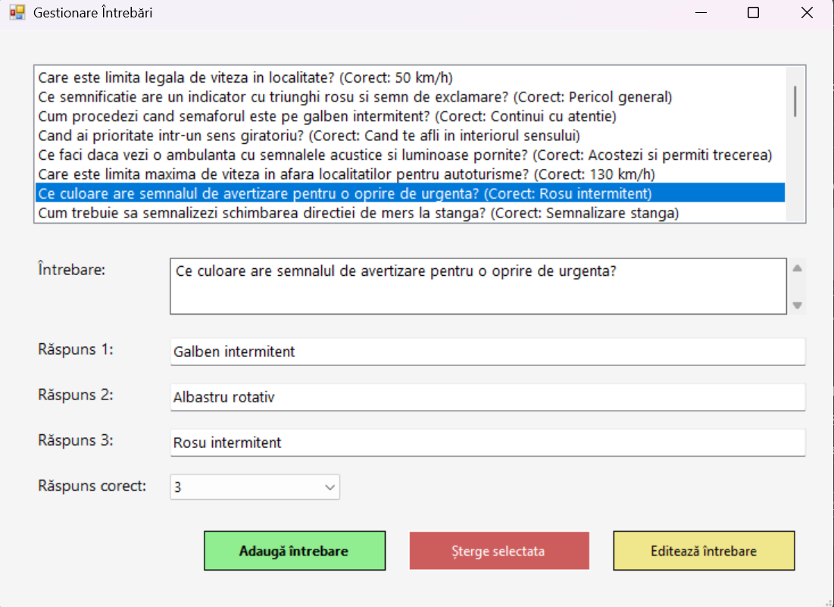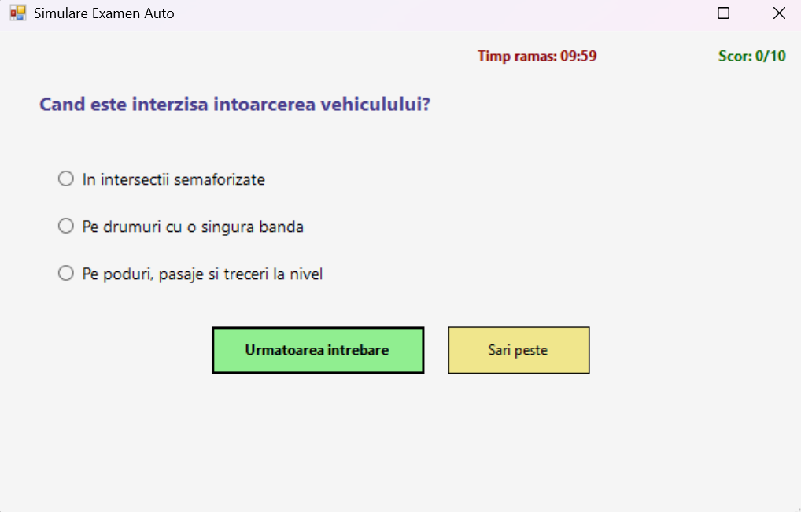
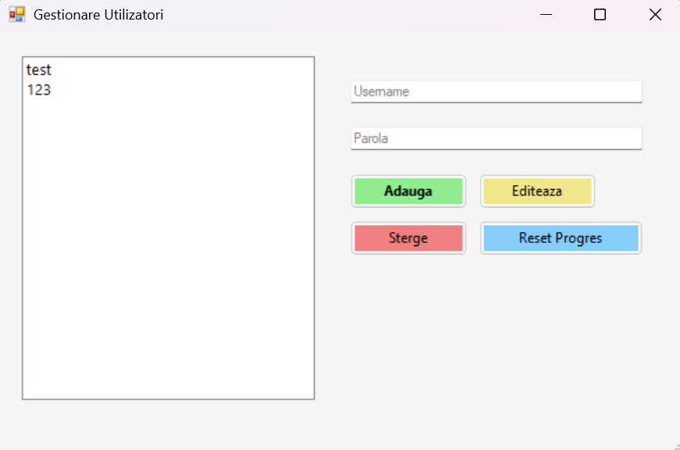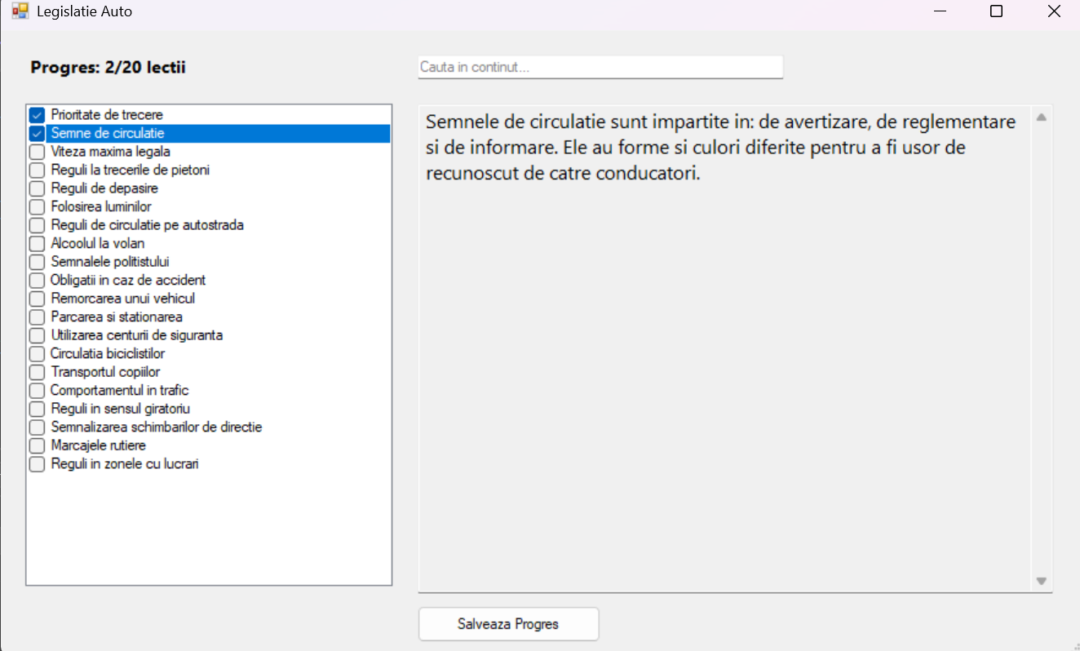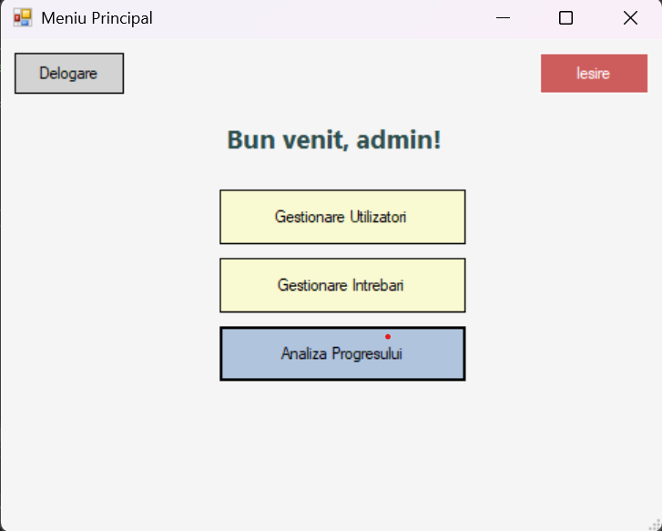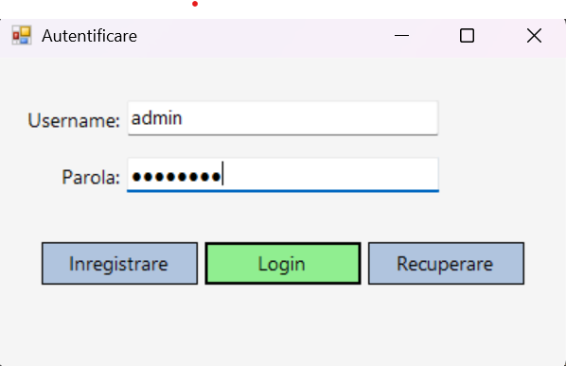
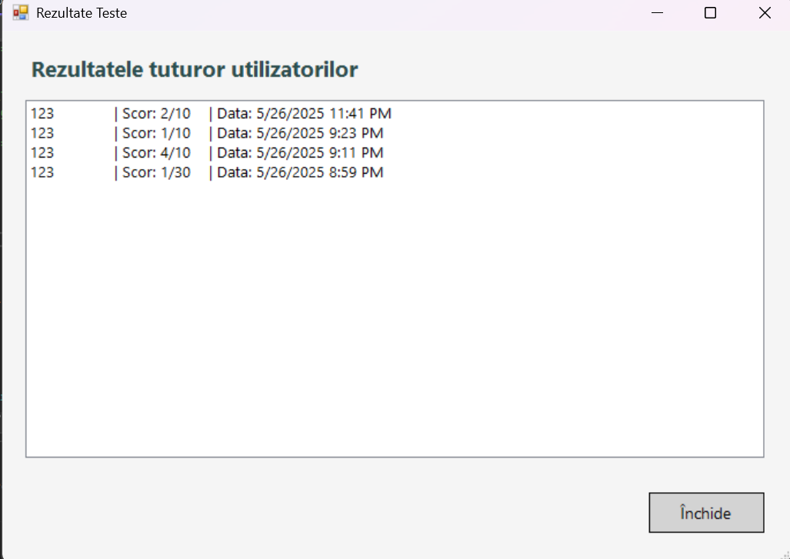
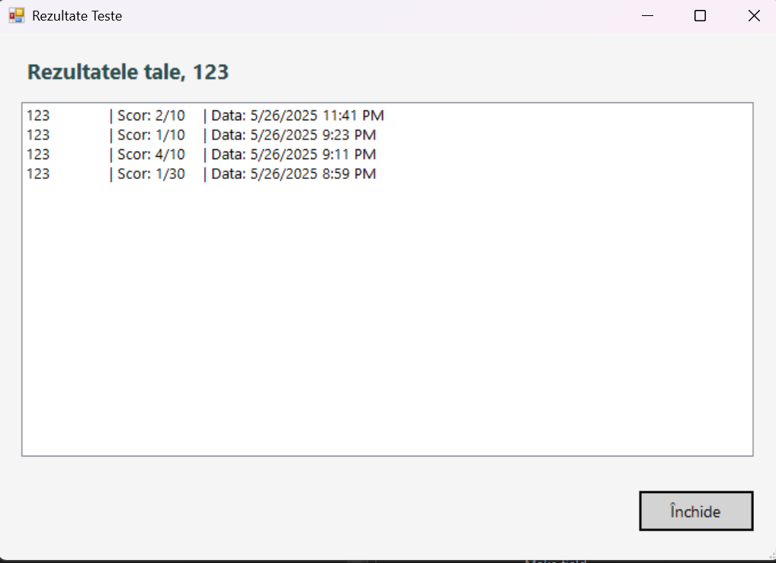

8. Diagrame UML

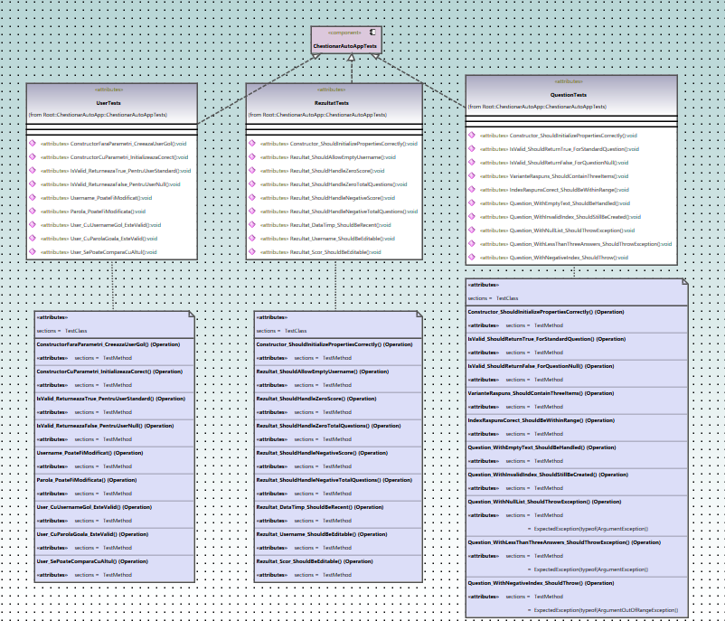

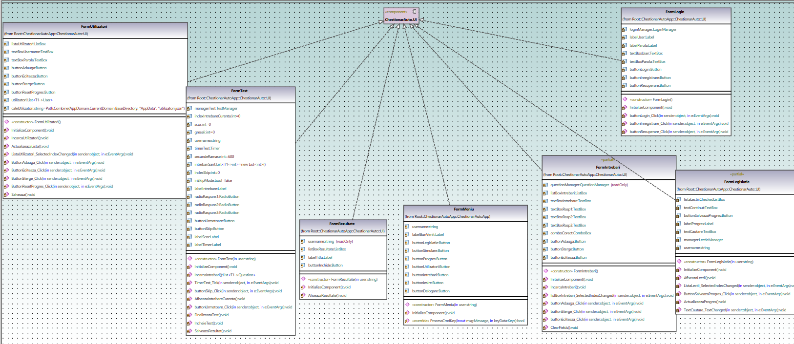

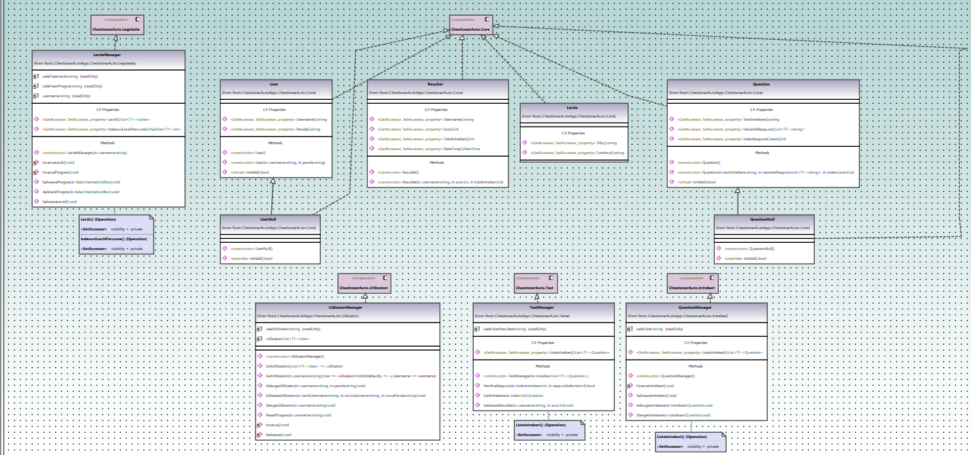

9. Concluzii
ChestionarAutoApp este un proiect educațional valoros, care demonstrează aplicarea conceptelor de bază din programarea C#, gestionarea datelor externe și realizarea unei interfețe grafice funcționale. Aplicația este ușor de folosit, rapidă și extensibilă. Poate fi îmbunătățită prin adăugarea unor funcționalități moderne precum statistici, conturi sau integrare web.

